Reaxys | Reaxys从入门到精通系列讲座

### Elsevier Life Science让您知道系列讲座，是Elsevier生命科学团队打造的一个线上活动项目。本期的主题将是《Reaxys--从入门到精通》，该系列将用六个章节，带您全面了解Reaxys中的检索。

**第一章：基础运用篇**

时间：12月4日晚19：00-20：00

主题：从零带您进入Reaxys的检索世界

内容：这个章节，会将您当成是一个从未用过Reaxys数据库的同仁，从化学信息检索的类型出发，通过Reaxys的快速检索，获取文献信息，物质结构信息，化合物理化性质，以及合成路线，以及对这些内容的基本的筛选操作，所有的这些将是后面几个章节的基础。

**第二章：组合检索篇**

时间：12月7日晚19：00-20：00

主题：用Query Builder将您的检索策略变的简单

内容：这个章节，我们会用案例带您领略Reaxys中组合检索Query Builder的魅力。这些案例都来自于真实的需求，但是离开Reaxys，大家常规的检索策略，往往是通过关键词检索，获得一批文献，在通过阅读文献在获取答案，但是这个过程将会是相对漫长的。因为Reaxys的构成逻辑和其他数据库不同，所以往往可以通过一些组合检索的方式，在1分钟内获取答案，大大的提高信息检索的效率。

图示

**第三章：结构面板篇**

时间：12月11日晚19：00-20：00

主题：让您对结构的创新想法一气呵成的绘出

内容：化学结构是化学研究的通用语言，很多时候，科研人员对于化学结构的想法是多样化的，但是，想法归想法，能不能将您的想法绘制出来，并进行检索才是最为关键的。这个章节，将带您领略Reaxys中的强大结构面板，让您对结构进行多样化的控制。

**第四章：合成线路篇**

时间：12月14日晚19：00-20：00

主题：合成路线的查询不仅仅是从A到B的简单绘制

内容：很多人对于合成线路的查询，往往只是简单的绘制个底物，在绘制个产物，诚然，确实可以解决一定的问题，但是如果对与结构有一些特殊的要求，这种检索往往会带来很多的筛选过程，在熟练掌握了Reaxys的结构面板的使用技巧后，这一章将带大家用这些技巧来解决反应路线查询中的真实问题，同时，也会带大家领略Reaxys基于真实合成线路数据开发的Predict Retrosynthesis功能，用AI技术打开全新化合物路线设计的盲区。

**第五章：活性数据篇**

时间：12月17日晚19：00-20：00

主题：活性数据不是简单的检索到就完事了

内容：在我们以往和用户的交流中，我们发现很多人只是简单的检索一个活性数据，然后手动将检索到的数据来进行一些SAR的分析，岂不知在Reaxys中可以用系统自带的工具来进行处理，又或者将数据下载下来用第三方软件或工具来进行处理，这个章节将带领大家玩转Reaxys中的活性数据。

日程表

**第六章：专利检索篇**

时间：12月21日晚19：00-20：00

主题：Reaxys中的专利数据没你想的那么简单

内容：最近几年，Reaxys中的专利，不管是从内容，数据，还是在功能上，都有了大量的改进，也越来越贴近用户实际需求，目前已经包含了105家专利机构的专利，在这个章节，我们将重点和大家分享Reaxys中的专利检索策略，以及如何用Reaxys快速找到专利Markush的突破点。

**线上报名途径**

如果大家对上述内容感兴趣，可以通过扫描下方海报中的二维码进行报名，报名时需要选择参与的场次（可多选），在讲座开始前5-15分钟，会收到微信提醒和直播链接。

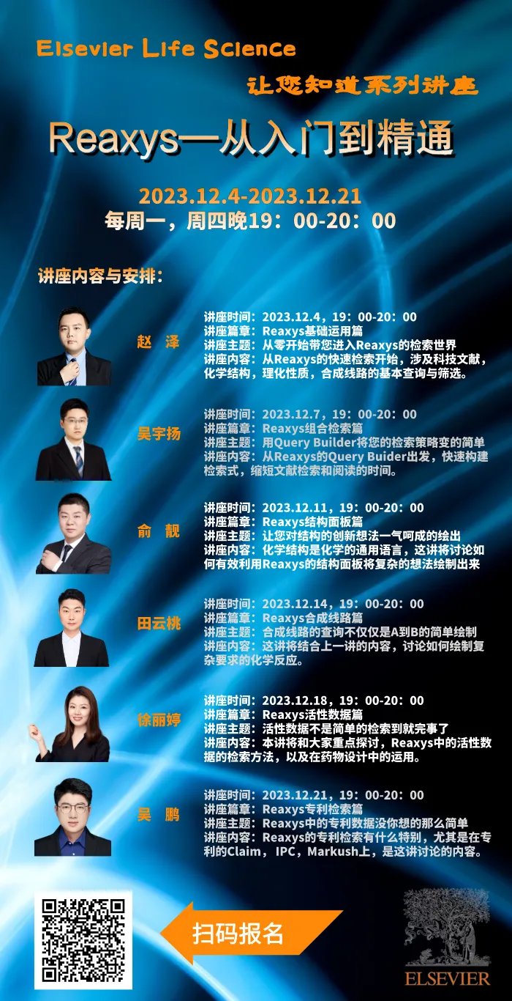

**关于Reaxys**

Reaxys是Elsevier Life Science旗下的基于数据深度提炼与挖掘，且可以整合内部与外部化学相关科学数据的，集信息检索，信息分析，数据科学应用为一体的科研平台。目前Reaxys中的外部资源包括16,300本化学相关期刊，105家专利机构的专利，30万本书的章节，除此之外，还对这些资源中的物质，反应，理化性质，活性数据等科学数据进行提炼。Reaxys数据库本身，也开发了多种途径，用于对这些科学数据进行检索获取，同时也利用这些数据，开发了全新化合物的AI逆合成合成线路设计工具。Reaxys的使用者，也可以将Reaxys的外部科学数据与其自有的内部科学数据与进行整合，在一个平台上对内外部数据同时进行检索，分析，也可以结合Reaxys的结构化数据进行AI模型训练。如果大家对于Reaxys数据库或者Reaxys的数据应用感兴趣，可以通过文末的二维码留下您的联系方式，我们会尽快与您联系，帮您了解更多。

长按关注